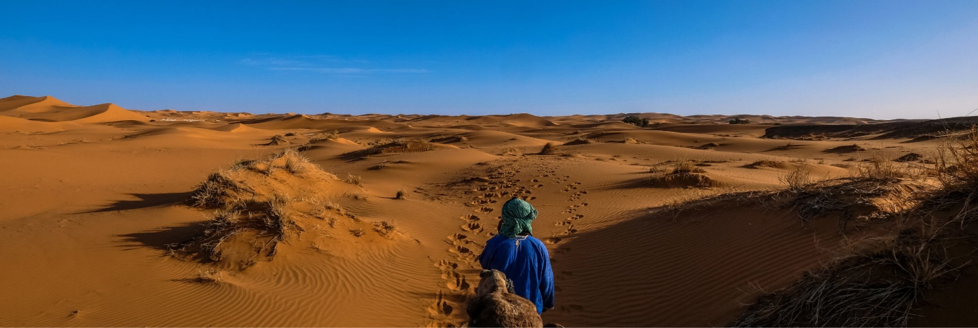

CLÁSICO DUBÁI
6 DIAS / 5 NOCHES
ITINERARIO
DÍA 01 - DUBAI
Recepción a la llegada al aeropuerto y traslado al hotel. Alojamiento y resto del día libre.

DIA 02 - DUBAI ANTIGUO (D) – OPCIONAL CRUCERO DHOW
Desayuno buffet en el hotel. A las 08:30 la salida a la visita del Dubái antiguo; Su itinerario le llevará al Burj Al Arab; el hotel más lujoso del mundo, tendrá la oportunidad de poder parar para sacar fotos. A continuación, el recorrido le llevará a las magníficas vistas de la ensenada de Dubái Creek, pasando por el área del patrimonio de Bastakiya y sus fascinantes casas antiguas con características torres de viento construidas por ricos mercaderes. Luego, subirán a bordo de un barco tradicional Abra para atravesar la ensenada y visitar el mercado de especias y el zoco de oro. Por la noche OPCIONAL a las 19:00 traslado a la cena en el crucero Dhow; Es una cena romántica que enseña toda la ciudad de Dubái iluminada por la noche con unos ritmos de música. Este barco tradicional se utilizaba hasta los años 70 del siglo pasado, para transportar las mercancías desde los países vecinos a los Emiratos. Navegando por el Creek de Dubái, se puede disfrutar de las espectaculares vistas de los grandes edificios iluminados. Alojamiento.

DIA 03 - DUBAI / ABU DHABI / DUBAI (D)
Desayuno buffet en el hotel, a las 8:30 salida hacia Abu Dhabi. Capital de los Emiratos, es el Manhatan del Medio Oriente y el centro administrativo del país, Abu Dhabi aún tiene mucho para descubrir. Viajando desde Dubai, a continuación, pasaremos por Jebel Ali y su Zona Franca – el puerto artificial más grande del mundo. Llegando a Abu Dhabi visitaremos la Mezquita Grande del Sheikh Zayed que es la tercera más grande del mundo con capacidad hasta 40 mil personas. Luego haremos un paseo por el magnífico Corniche que nos dará la oportunidad de tomar fotos de la isla artificial de "Lulú" desde el monumento a Vulcano. Veremos los monumentos símbolos de la cultura Árabe en la Plaza de la Unión.

Continuaremos hasta llegar al final del "Rompeolas" para tomar fotos de una hermosa panorámica de Abu Dhabi, luego conoceremos "Marina Mall" un nuevo y lujoso centro comercial, pasaremos después por la zona de los palacios de la familia real, visita al palacio presidencial de los Emiratos Árabes Unidos. En esta ciudad de dramáticos contrastes, visitaremos la Heritage Village y pasaremos por el Hotel Emirates Palace, el más lujoso del mundo igualmente de 7 estrellas, a continuación, pasaremos por el gigante proyecto que está desarrollando la ciudad, Al Saadiyat Island, donde están construyendo sucursales de los museos más famosos del mundo. Entrada al Museo de Louvre. Regreso a Dubái y alojamiento.

DIA 04 - DUBAI / SAFARI
Desayuno buffet en el hotel. Mañana libre por la tarde Safari en el desierto 15:30 Encuentro en el lobby con el chofer del safari para salir al Safari por el desierto con cena BBQ), (4WD). Iniciemos la marcha en medio del sereno desierto arábico para experimentar la auténtica vida del beduino. Con el tacto, el gusto, la respiración y el olor del verdadero espíritu árabe del desierto: Esquiar por las dunas en los jeeps de camino al campamento del desierto Suntuosa cena y shi-sha (cachimba), Danza del vientre, paseo en camello, tatuajes de henna, la cetrería y mucho más. Regreso al hotel. Alojamiento

DIA 05 - DUBAI / DUBAI MODERNO CON BURJ KHALIFA Y ACUARIO (D) REGULAR (domingo martes y jueves)
Desayuno en el hotel, Dubái moderno y visita de Burj Khalifa, a las 8:30 salida a la visita. Comenzará la visita en el edificio más alto del mundo, el Burj Khalifa, situado justo al lado del centro comercial The Dubái, uno de los centros comerciales más grandes del mundo. A continuación, le conducirán hasta la marina de Dubái que ofrece un entorno exclusivo para los residentes, el ocio, y los negocios; le seguirá un viaje hasta Palm Jumeirah, una isla artificial que ha capturado la imaginación global gracias a su magnífica escala y genialidad. Habrá una parada fotográfica frente al lujoso Hotel Atlantis The Palm, lugar que cuenta con cámaras acuáticas sumergidas, ruinas inundadas y emocionantes atracciones acuáticas. Esta visita inolvidable finalizara en el zoco de Madinat Jumeirah, un mercado árabe vibrante y lleno de color. Las estrechas y serpentean callejuelas le conducirán través de un ambiente de bazar en la que muchas tiendas de frente abierto e íntimas galerías se extienden por los senderos pavimentadas, y donde el sonido de las artesanas trabajando se combina con los aromas de los cafés de a pie de calle y pequeños restaurantes. Alojamiento

DIA 06 - DUBAI (D)
Desayuno buffet en el hotel, día libre para actividades personales. A la hora indicada traslado al aeropuerto para salir en vuelo regular con destino a la ciudad de origen

***FIN DE LOS SERVICIOS***

PRECIOS POR PERSONA - PORCIÓN TERRESTRE

VIGENCIA | CATEGORÍA | DOBLE / TRIPLE | SUP. SENCILLA
01 Marzo - 30 abril 2026 | 5*+ | USD 1.189 | USD 539
01 mayo – 30 Sept 2026 | 5*+ | USD 1.039 | USD 489
01 oct – 15 Dic 2026 | 5*+ | USD 1.289 | USD 579
01 Marzo - 30 abril 2026 | 5* | USD 1.059 | USD 489
01 mayo – 30 Sept 2026 | 5* | USD 919 | USD 369
01 oct – 15 Dic 2026 | 5* | USD 1.146 | USD 529
01 Marzo - 30 abril 2026 | 4* | USD 989 | USD 459
01 mayo – 30 Sept 2026 | 4* | USD 830 | USD 289
01 oct – 15 Dic 2026 | 4* | USD 1.199 | USD 489
*Precios por persona en acomodación doble- triple y sencilla.
*Aplicar el fee bancario del 2% sobre el total del programa
*Las tarifas están sujetas a modificaciones sin previo aviso y a disponibilidad en el momento de realizar la reserva.
* Salidas diarias garantizadas para mínimo dos pasajeros.
*Excepto: *En las fechas de ferias y eventos en Dubái –Navidad y Año nuevo- cambian las tarifas- consultar fechas.
SE PAGA EN PESOS COLOMBIANOS AL CAMBIO DEL DIA + 30 PESOS POR DÓLAR POR DIFERENCIA EN CAMBIO

INCLUYE
- Tarjeta de asistencia médica durante todo el recorrido (cubrimiento de USD 60.000 por accidente o enfermedad no preexistente) por evento, aplica suplemento del 50 % para mayores de 76 a 85 años, esta tarjeta tiene seguro de cancelación incluido hasta 2000 USD
- Alojamiento (6) días (5) noches en hotel elegido con desayuno
- Asistencia en el aeropuerto Internacional de Dubái
- Traslado ida y vuelta (aeropuerto-hotel-aeropuerto)
- Tour por Dubái, medio día en español
- Dubái Moderno con subida a la Burj khalifa y Acuario
- Día completo Abu Dhabi city tour
- Safari en el desierto con cena

NO INCLUYE
- Tiquete Internacional e impuestos de tiquetes según itinerarios
- Impuesto Dirham Tourism- 6 USD por habitación por noche en 5* y 4 USD por habitación por noche en 4*
- Propinas sugeridas según estándares internacionales: para guía y chofer USD 2 – 4 por pasajero por día. Para maletero USD 1 por maleta y por cada servicio
- Actividades o conceptos no contemplados como servicios incluidos del viaje, tales como, almuerzos, cenas, souvenirs, llamadas locales y de larga distancia, guías de turismo, pólizas de seguros, excesos de equipaje y boletas para la participación en cruceros, eventos deportivos o culturales.

NOTA GENERAL
- La tasa de aeropuerto y el recargo por combustible se calculará nuevamente antes de emitir los tiquetes de vuelos internos
- Pasaporte en perfecto estado por lo menos 6 meses de vigencia con respecto a la fecha de ingreso a los Países que visita y tener un mínimo cinco hojas en blanco
- Cada pasajero puede llevar consigo hasta 9.999 dólares americanos en efectivo o su equivalente en otra moneda según la Resolución Externa No 6 de 2004 de la junta directiva del Banco de la República

HOTELES 4* - 5* y 5*+ O SIMILARES
- DUBAI 5*+: Paramount Dubai, Hilton Habtoor City, Sheraton Grand, V hotel curio collection by Hilton, JW Marriott Marquis o similar.

- DUBAI 5*: Elite Byblos, Hilton Creek, Pullman Jumeirah Lake towers, Swissotel Al Ghurair, Media rotana, Grand Millennium Dubái o similares de la misma categoría

- DUBAI 4*: Grandeur Al Barsha, Novotel Al barsha, Tryp by Wyndham Tecom, Hilton Garden inn Mall of Emirates, Doubletree by Hilton al Barsha, Auris al Muhanna. O similares de la misma categoría.

